EKO-NATURA

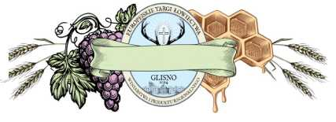

Zapraszamy do udziału  
w

**I edycji Europejskich Targów Łowiectwa, Winiarstwa i Produktu Regionalnego**

**,,EKO - NATURA”  
Glisno 2024**

Wydarzenie odbędzie się **24 i 25 sierpnia 2024r**. **na terenie pałacowo-parkowym Pałacu w Gliśnie**na terenie Lubuskiego Ośrodka Doradztwa Rolniczego w Kalsku Oddział w Gliśnie.

Celem organizacji Targów jest ukazanie dziedzictwa przyrodniczego i promocja Ziemi Lubuskiej, jej  
walorów przyrodniczych połączona z funkcją ekologiczną, społeczną i gospodarczą oraz promocja i  
integracja regionalnych i lokalnych producentów.

**Pierwszego dnia (24 sierpnia)** zaplanowano:

**godz. 11:00 START**

* część wystawiennicza z podziałem na strefy tematyczne,  
  w tym Strefa Produktu Regionalnego przy współpracy z Lubuskim Centrum Produktu Regionalnego w  
  Zielonej Górze (np. strefy dziczyzny, pszczelarstwa, winiarstwa i wielu innych)
* Ścieżka młodego odkrywcy - edukacja i innowacje w ochronie środowiska
* Pokazy z psami myśliwskimi, końmi i psami łowczymi
* Pokaz wabienia - sokolnictwo żywa tradycja
* Jak dbać o broń, strzelanie na strzelnicy pneumatycznej

• Survival w turystyce

• Ogrodnictwo, maszyny i urządzenia

* Atrakcje dla dzieci
* Strefa kibica KS Stal Gorzów
* Konkursy z nagrodami dla dzieci i dorosłych

Zarówno wystawcy jak i każdy chętny może wziąć udział w konkursie na „Produkt Regionalny Targów  
EKO-NATURA” w trzech kategoriach.

**godz. 14.00**

* Lubuskie Mistrzostwa w strzelaniach pneumatycznych o Puchar Dyrektora Oddział Lubuskiego Ośrodka Doradztwa Rolniczego w Lubniewicach

**godz. 15.00**

* Słów kilka o gończym polskim, ogarze polskim i polskim spanielu myśliwskim

**godz. 16.00**

* Ogłoszenie wyników Konkursu na „Produkt Regionalny Targów EKO-NATURA” w trzech kategoriach
* Sygnały i koncert muzyki myśliwskiej - Krystian Trzeciak i Dominik Andrzejewski

**KONCERTY GWIAZD**

**19.00 dessert rose (Holandia)**

**21.00 PECTUS**

**23.00 DJ ŚWIĘTY**

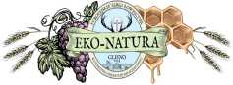

**Drugiego dnia (25 sierpnia)**godz. 12:00 START

* Strefa Produktu Regionalnego
* Strefa Lokalności
* strefa edukacji i innowacji w ochronie środowiska
* strefa gastronomiczna i handlu
* strefa atrakcji dla dzieci
* Grupy śpiewacze
* **Darzbór, Konferencja pn.:  
  „Gospodarka łowiecka, a zrównoważony rozwój rolnictwa”**

Ideą przewodnią konferencji jest stworzenie przestrzeni do wymiany doświadczeń oraz umocnienia  
współpracy przy rozwiązywaniu problemów występujących na styku rolnictwo-gospodarka łowiecka

W programie spotkania, prelekcje, dyskusja panelowa oraz debata z udziałem ekspertów:

* Prelekcje: ,,Jaka jest różnica pomiędzy myślistwem a łowiectwem?” „Aktualne uwarunkowania prawne szacowania szkód łowieckich
* Panel dyskusyjny i debata pn.: „Łowiectwo a rolnictwo - stereotypy, czy wspólny cel?” - z  
  udziałem przedstawicieli środowisk i ekspertów

• Szkolenie dla rolników przygotowane przez ekspertów w dziedzinie

W programie **ognisko integracyjne** dla uczestników konferencji, wystawców, partnerów, sympatyków  
myślistwa i produktów regionalnych

Liczymy na Państwa udział w I edycji Europejskich Targów Łowiectwa, Winiarstwa i Produktu Regionalnego  
,,EKO - NATURA”

Szczegóły i materiały w załącznikach.

**Serdecznie zapraszamy do Glisna !**

Organizatorzy

Koło łowieckie ,,CIS” w Ośnie Lubuskim / +48 729 676 970

Koło Łowieckie ,,Bory Lubuskie” w Gorzowie Wlkp. / +48 661 055 540

e-mail: [cis.eko-natura@wp.pl](mailto:cis.eko-natura@wp.pl)

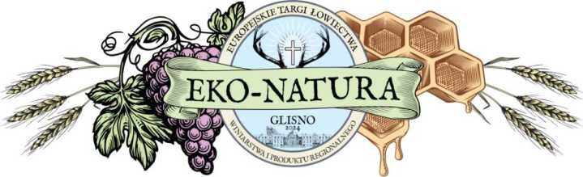



**Patronat Honorowy:**

Urszula Pasławska Posłanka na Sejm Rzeczypospolitej Polskiej

Marek Cebula Wojewoda Lubuski

Marcin Jabłoński Marszałek Województwa Lubuskiego

Witold Koss Dyrektor Generalny Lasów Państwowych

**Komitet Honorowy**:

Ministerstwo Rolnictwa i Rozwoju Wsi

Ministerstwo Klimatu i Środowiska

Marcin Możdżonek Przewodniczący Naczelnej Rady Łowieckiej

Eugeniusz Grzeszczak Łowczy Krajowy

**Partnerzy strategiczni**:

Starosta Powiatu Sulęcińskiego czy Starostwo Powiatu Sulęcińskiego

Starosta Powiatu Słubickiego czy Starostwo Powiatu Słubickiego

Naczelna Rada Łowiecka PZŁ

Gmina Lubniewice

Lubuskie Centrum Produktu Regionalnego w Zielonej Górze

Lubuski Ośrodek Doradztwa Rolniczego w Kalsku

Lubuski Ośrodek Doradztwa Rolniczego Oddział w Lubniewicach

Spółdzielcza Grupa Bankowa

**Partnerzy:**

Nadleśnictwo Sulęcin

Polski Związek łowiecki Zarząd w Okręgowy Gorzowie Wlkp.

Polski Związek łowiecki Zarząd w Okręgowy Zielonej Górze

Naczelna Rada Łowiecka PZŁ

Euroregion Pro Europa Viadrina

OSP w Gliśnie

OSP w Lubniewicach

Koło Gospodyń Wiejskich w Lubniewicach

Agencja Restrukturyzacji i Modernizacji Rolnictwa

Krajowy Ośrodek Wsparcia Rolnictwa

Zielonogórskie Stowarzyszenie Winiarskie

Bank Gospodarstwa Krajowego

Klub Ogara Polskiego PZŁ

Klub Polskiego Spaniela Myśliwskiego

PZŁ Stowarzyszenie Miłośników Gończego Polskiego

Polski Klub Sokolników PZŁ "Gniazdo Sokolników**"**

**Patronat medialny**:

Gazeta Lubuska

Telewizja TVP Gorzów Wlkp.

Radio Zachód

Radio Plus

Radio Index

Radio ESKA

TVP 1

TVP VOD

Biuletyn Informacyjny Gminy Lubniewice

Miesięcznik Brać Łowiecka

Biuletyn Ogar Polski

Portal Niesamowite Lubuskie